OPIS PRZEDMIOTU ZAMÓWIENIA

„Wykonanie bezpiecznych przejść dla pieszych na terenie miasta Mogilno”

- PRZEDMIOT ZAMÓWIENIA:
Przedmiot zamówienia obejmuje wykonanie bezpiecznych przejść dla pieszych
na terenie miasta Mogilna, na poniższych ulicach:
- ul. Hallera (1 przejście dla pieszych),
- ul. Piłsudskiego (2 przejścia dla pieszych),
- ul. Mickiewicza (1 przejście dla pieszych),
- ul. Konopnickiej (1 przejście dla pieszych).

- ZAKRES PRZEDMIOTU ZAMÓWIENIA:
- Zakres zamówienia obejmuje wykonanie bezpiecznych przejść na terenie miasta Mogilna, w następujących lokalizacjach: ul. Hallera (1 przejście dla pieszych),
ul. Piłsudskiego (2 przejścia dla pieszych), ul. Mickiewicza (1 przejście
dla pieszych), ul. Konopnickiej (1 przejście dla pieszych).
- Poprzez poprawę bezpieczeństwa na powyższych przejściach dla pieszych rozumie się montaż oświetlenia przejść dla pieszych wraz z niezbędną infrastrukturą
i instalacjami, montaż odpowiedniego oznakowania pionowego, malowanie przejść dla pieszych w technologii chemoutwardzalnej w kolorystyce białoczerwonej, montaż płyt betonowych naprowadzających oraz montaż punktowych elementów odblaskowych „kocich oczek”. Szczegółowy zakres robót budowlanych przedstawiono w dokumentacji projektowej i kosztorysowej, stanowiącej załącznik do niniejszego OPZ.
- Wykonawca uzyska we własnym zakresie i własnym staraniem mapy do podglądu uzbrojenia sieci podziemnych.
- Na Wykonawcy spoczywa obowiązek uzyskania decyzji na zajęcia pasa drogowego na czas prowadzonych robót oraz poniesienia kosztów z tego tytułu.
- Roboty budowlane powinny zostać wykonane zgodnie z obowiązującymi przepisami prawa oraz zgodnie z wiedzą i sztuką budowlaną.
- Wykonawca przed złożeniem oferty może dokonać oględzin terenu inwestycji.

- ZAŁOŻENIA DOTYCZĄCE OZNAKOWANIA PIONOWEGO I URZĄDZEŃ BRD:
- Oznakowanie pionowe:
Montaż tablic z folii fluorescencyjnej z symbolami znaków D-6 „Przejście
dla pieszych” i T-27 „tabliczka wskazująca, że przejście dla pieszych
jest szczególnie uczęszczane przez dzieci” na jednym słupku, przy przejściu
dla pieszych. Słupek znaku drogowego zabetonowany w podłożu. Wzór znaku poniżej.
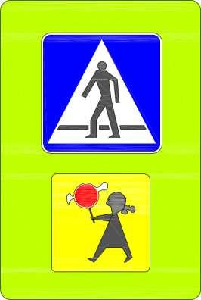
- Oznakowanie poziome:
Malowanie pasów farbą chemoutwardzalną w kolorze biało-czerwonym.
- Urządzenia bezpieczeństwa ruchu:
Montaż punktowych elementów odblaskowych na jezdni tzw. „kocie oczka”, ładowanych energią słoneczną oraz montaż betonowych płyt chodnikowych przed wejściem na przejście dla pieszych posiadających specjalną fakturę rozpoznawalną przez osoby niewidome i słabowidzące.

- OZNAKOWANIE ISTNIEJĄCE:
Lp. | Ulica | Oznakowanie pionowe | Oznakowanie poziome | Krawężnik
1. | ul. Hallera (1) | D-6 (4 szt.)  B-36 (1 szt.) | P-10 (2 szt.)  Biało-czerwone | obniżony
2. | ul. Piłsudskiego (1) | D-6 (2 szt.)  T-27 (2 szt.) | P-10 (1 szt.)  Biało-czerwone | obniżony
3. | ul. Piłsudskiego | Brak | P-10 (1 szt.) | obniżony
4. | ul. Mickiewicza | D-6 (2 szt.) | P-10 (1 szt.) | obniżony
5. | ul. Konopnickiej | D-6 (2 szt.)  T-27 (2 szt.) | P-10 (1 szt.)  Biało-czerwone | obniżony
- Na dwóch słupkach znaków drogowych zamontowano kosze na śmieci.

- OZNAKOWANIE DO WYKONANIA:
Lp. | Ulica | Oznakowanie pionowe | Oznakowanie poziome | Oświetlenie | Odblaski | Płyty chodnikowe | Krawężnik
1. | ul. Hallera | D-6 (4 szt.)  T-27 (4 szt.) | P-10 (2 szt.) | LED (2 szt.) | 12 szt. | 4 kpl. | obniżony
2. | ul. Piłsudskiego | D-6 (2 szt.)  T-27 (2 szt.) | P-10 (1 szt.) | LED (2 szt.) | 6 szt. | 2 kpl. | obniżony
3. | ul. Piłsudskiego | D-6 (2 szt.)  T-27 (2 szt.) | P-10 (1 szt.) | LED (2 szt.) | 6 szt. | 2 kpl. | obniżony
4. | ul. Mickiewicza | D-6 (2 szt.)  T-27 (2 szt.) | P-10 (1 szt.) | LED (2 szt.) | 6 szt. | 2 kpl. | obniżony
5. | ul. Konopnickiej | D-6 (2 szt.)  T-27 (2 szt.) | P-10 (1 szt.) | LED (2 szt.) | 6 szt. | 2 kpl. | obniżony

- CHARAKTERYSTYKA ULIC OBJĘTA PRZEDMIOTEM ZAMÓWIENIA:
- ul. Hallera w Mogilnie
Ulica stanowi własność Gminy Mogilno, nawierzchnia bitumiczna, przekrój drogi dwujezdniowy z dwoma pasami ruchu dla każdego z kierunków jazdy, duże natężenie ruchu samochodowego i pieszego.
- ul. Piłsudskiego w Mogilnie
Ulica stanowi własność Gminy Mogilno, nawierzchnia bitumiczna, przekrój drogi jednojezdniowy dwukierunkowy, duże natężenie ruchu samochodowego i pieszego.
- ul. Mickiewicza w Mogilnie
Ulica stanowi własność Gminy Mogilno, nawierzchnia bitumiczna, przekrój drogi jednojezdniowy dwukierunkowy, duże natężenie ruchu samochodowego i pieszego.
- ul. Konopnickiej w Mogilnie
Ulica stanowi własność Gminy Mogilno, nawierzchnia bitumiczna, przekrój drogi jednojezdniowy dwukierunkowy, duże natężenie ruchu samochodowego i pieszego.

- POZOSTAŁE WYTYCZNE i WYMAGANIA:
- Wymagany okres gwarancji: 36 miesięcy.
- Termin wykonania zamówienia: jeden miesiąc od daty podpisania umowy.
- Wykonawca przy obliczaniu ceny brutto oferty uwzględni dane zawarte w zapytaniu cenowym, w szczególności w dokumentach stanowiących opis przedmiotu zamówienia. Wykonawca obliczając cenę brutto oferty wkalkuluje wszelkie koszty związane z realizacją zamówienia.
- Przedmiar jest tylko dokumentem pomocniczym i nie może być podstawą dokonania wyceny. Podstawę do wykonania prac objętych zadaniem stanowi cała dokumentacja projektowa.
- Przedmiot zamówienia został opisany w dokumentacji projektowej, przedmiarach robót oraz szczegółowej specyfikacji technicznej.
- Jeżeli dokumentacja projektowa lub szczegółowa specyfikacja techniczna wskazywałyby w odniesieniu do niektórych materiałów i urządzeń znaki towarowe lub pochodzenie, Zamawiający, zgodnie z art. 29 ust. 3 ustawy z dnia
29 stycznia 2004 r. Prawo zamówień publicznych (Dz. U. z 2018 r., poz. 1986), dopuszcza składanie materiałów równoważnych. Wszelkie materiały pochodzące
od konkretnych producentów, określają minimalne parametry jakościowe i cechy użytkowe, jakim muszą odpowiadać towary, aby spełnić wymagania stawiane przez Zamawiającego i stanowią wyłącznie wzorzec jakościowy przedmiotu zamówienia. Poprzez zapis dotyczący minimalnych wymagań parametrów jakościowych, Zamawiający rozumie wymagania towarów zawarte w ogólnie dostępnych źródłach, katalogach, stronach internetowych producentów. Operowanie przykładowymi nazwami producenta ma jedynie na celu doprecyzowanie poziomu oczekiwań Zamawiającego w stosunku do określonego rozwiązania. Posługiwanie się nazwami producentów/produktów ma wyłącznie charakter przykładowy. Zamawiający przy opisie przedmiotu zamówienia, wskazując oznaczenie konkretnego producenta (dostawcy) lub konkretny produkt, dopuszcza jednocześnie produkty równoważne o parametrach jakościowych i cechach użytkowych,
co najmniej na poziomie parametrów wskazanego produktu, uznając tym samym każdy produkt każdy produkt o wskazanych parametrach lub lepszych. W takiej sytuacji Zamawiający wymaga złożenia stosownych dokumentów, uwiarygodniających te materiały lub urządzenia. Będą one podlegały ocenie przez Zamawiającego, która będzie podstawą do podjęcia przez Zamawiającego decyzji
o akceptacji materiałów równoważnych.
- Wykonawca zobowiązany jest wykonać przedmiot zamówienia zgodnie ze sztuką budowlaną i obowiązującymi przepisami prawa, a w szczególności ustawą z dnia
07 lipca 1994 roku Prawo budowlane (Dz. U. z 2019 r., poz.1186). Prace muszą być wykonane zgodnie z warunkami technicznymi i wymogami oraz normami przy tego typu robotach. Wszystkie materiały wykorzystane do wykonania przedmiotu zamówienia muszą być dopuszczone do stosowania zgodnie z obowiązującymi przepisami.
- Przed przygotowaniem oferty, Wykonawca może dokonać wizji lokalnej miejsca robót budowlanych oraz zdobyć własnym staraniem wszelkie informacje, które mogą być konieczne do przygotowania oferty oraz podpisania umowy.
- Załączone przedmiary robót pełnią funkcję pomocniczą. Elementy robót nie ujęte
w przedmiarach robót lub nie wycenione, a wynikające wprost z dokumentacji przetargowej Zamawiający uzna za wycenione i ujęte w ofercie, bez jakichkolwiek roszczeń Wykonawcy z tego tytułu.
- Warunki udziału w postępowaniu:
- Wykonawca posiada doświadczenie w wykonywaniu robót o podobnym charakterze,
- Termin realizacji zamówienia:
- Data rozpoczęcia realizacji zamówienia: z dniem zawarcia umowy.
- Data wykonania zamówienia: jeden miesiąc od dnia zawarcia umowy.
- Do Wykonawcy należeć będzie również odtworzenie zniszczonych lub zdewastowanych nawierzchni utwardzonych i terenów zielonych
po prowadzonych pracach budowlanych do stanu pierwotnego.
- Wykonawca zobowiązany będzie do wykonania dokumentacji powykonawczej
w ilości 2 egzemplarzy. Dokumentacja powykonawcza powinna zawierać:
- projekt tymczasowej organizacji ruchu,
- dokumentacja geodezyjna powykonawcza,
- protokoły z badań i pomiarów przeprowadzonych w trakcie prowadzonych prac,
- atesty i certyfikaty wbudowanych materiałów,
- W ramach zaoferowanej ceny wykonawca zobowiązany będzie:
- zaopatrzyć się w energię elektryczną i wodę na okres realizacji robót budowlanych,
- pozyskać aktualną mapę geodezyjną przedstawiającą rzeczywisty stan uzbrojenia terenu ze względu na możliwe wbudowane urządzenia podziemne nieuwidocznione na załączonych mapach,
- zachować oraz chronić przed uszkodzeniem znajdujące się w bezpośredniej bliskości punkty geodezyjne, w przypadku uszkodzenia lub kolizji odtworzyć zgodnie z właściwymi przepisami,
- zapewnić obsługę serwisową zainstalowanych urządzeń w zakresie niezbędnym do utrzymania ich właściwej pracy w okresie udzielonej gwarancji,
- uczestniczyć w przeglądach gwarancyjnych obiektu zwoływanych
na wezwanie Zamawiającego w okresie udzielonej gwarancji.
- Umowa jest umową ryczałtową tj. jej cena nie podlega zmianie w trakcje realizacji. W cenie oferty należy uwzględnić koszty wykonania ewentualnych robót, które nie zostały ujęte w przedmiarze, a które należy wykonać zgodnie z projektami. Wyklucza się możliwość roszczeń Wykonawcy z tytułu błędnego skalkulowania ceny lub pominięcia w załączonym przedmiarze robót elementów niezbędnych do wykonania umowy a wynikających z załączonego projektu.
- Wykonawca jest zobowiązany do prowadzenia robót w taki sposób, aby
nie utrudniać funkcjonowania ulic i jej infrastruktury.
- Wykonawca jest obowiązany do ścisłej współpracy z Zamawiającym
w zakresie określenia lokalizacji, wielkości oraz organizacji placu budowy.
- Opłaty przyłączeniowe wynikające z zawartych umów z gestorami sieci
są po stronie Zamawiającego.
- Wszelkie inne opłaty związane z realizacją inwestycji ponosi Wykonawca.

- SPOSÓB, TERMIN I MIEJSCE SKŁADANIA OFERT:
- Sposób składania ofert: w formie elektronicznej za pomocą platformy zakupowej Open Nexus.
- Termin składania ofert: do dnia 05 listopada 2019 r. do godz. 10:00
- Otwarcie ofert: 05 listopada 2019 r. godz. 10:05
- Oferty złożone po terminie nie będą rozpatrywane.
- Oferta powinna zawierać:
- Wypełniony formularz oferty w wersji elektronicznej, za pomocą platformy zakupowej Open Nexus,
- Koszty związane z przygotowaniem oferty ponosi Wykonawca.

- OCENA OFERT:
Zamawiający dokona oceny ważnych ofert na podstawie kryterium: cena 100,0%,
według wzoru:
$$P= \frac{Cena badanej oferty}{Cena oferty najkorzystniejszej} x 100,0\%$$

Zamawiający może dokonać unieważnienia niniejszego postępowania, na każdym jego etapie bez podania przyczyny.

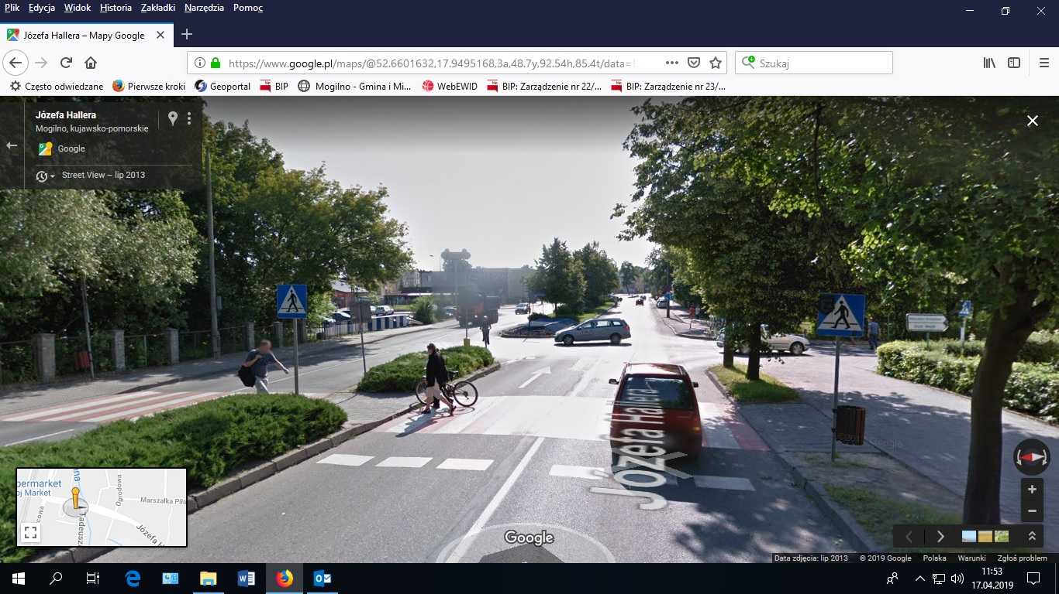
Przejście dla pieszych przy ul. Hallera w Mogilnie

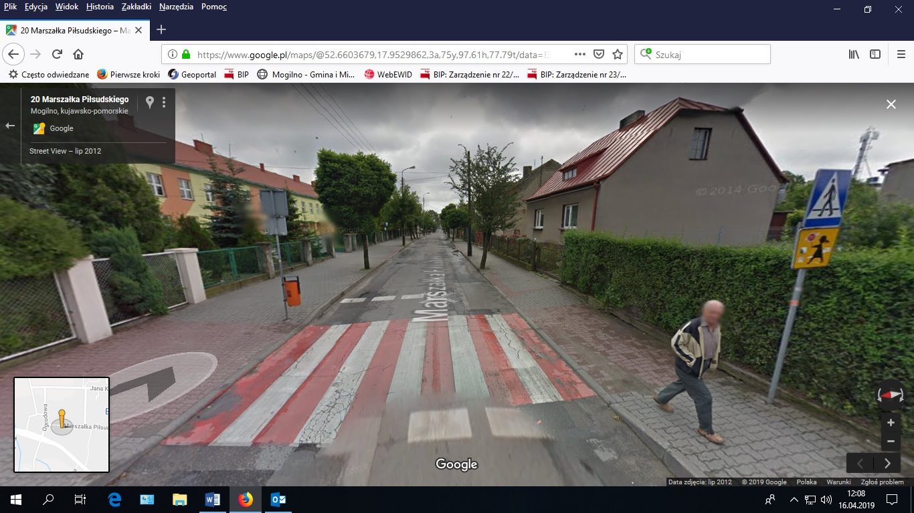
Przejście dla pieszych przy ul. Piłsudskiego w Mogilnie
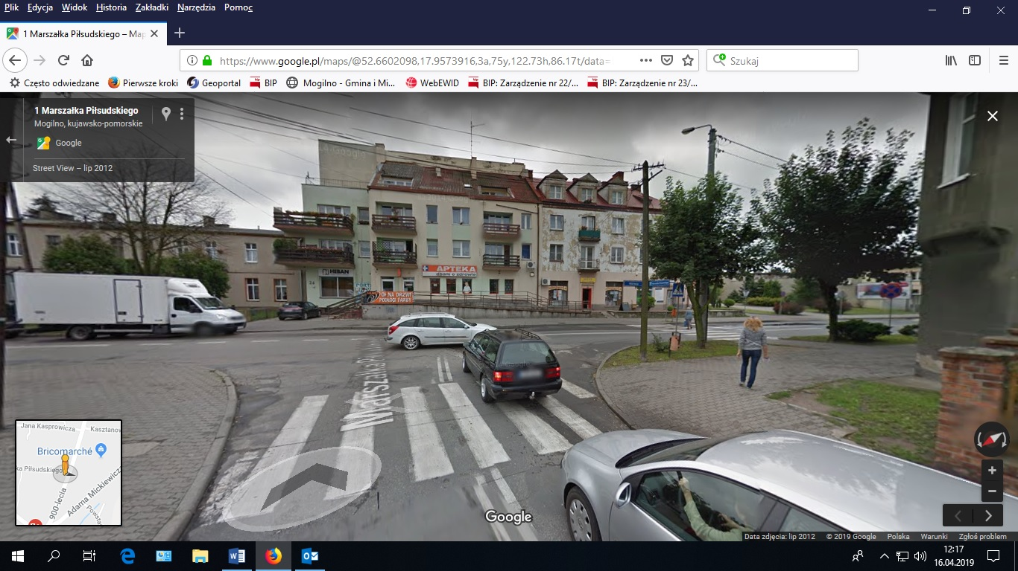
Przejście dla pieszych przy ul. Piłsudskiego w Mogilnie

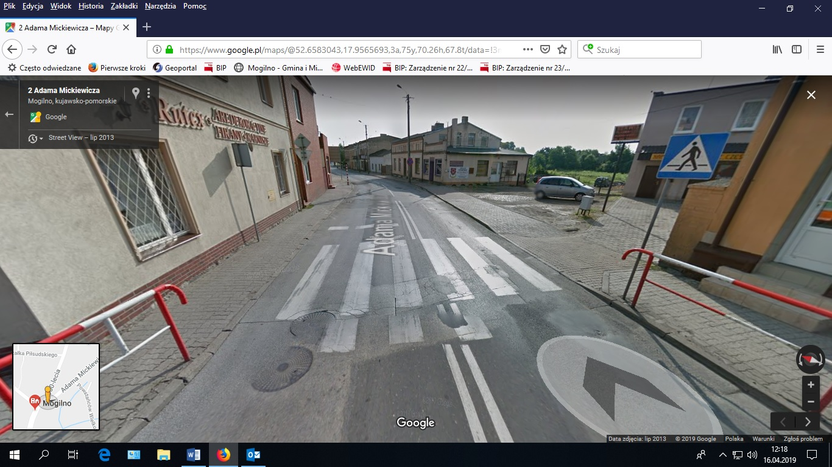
Przejście dla pieszych przy ul. Mickiewicza w Mogilnie

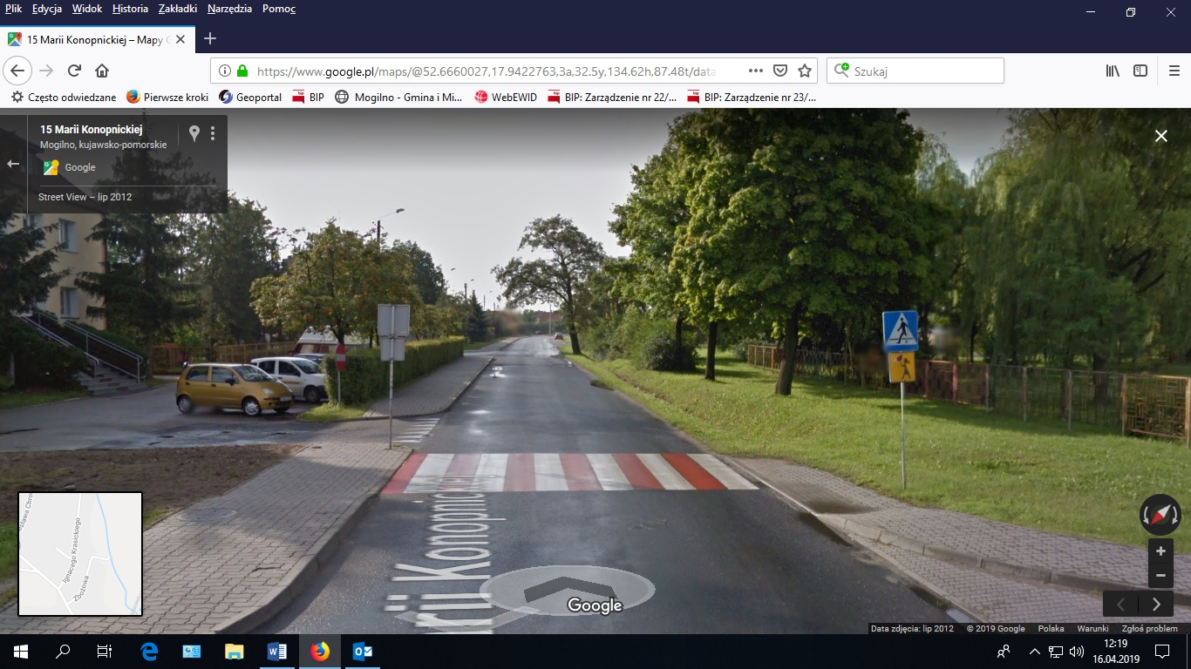
Przejście dla pieszych przy ul. Konopnickiej w Mogilnie

